步驟 | 說明
一 | 輸入網址https://www.tpr.org.tw/進入台灣病人安全通報系統
二 | 點選「帳號申請」 | 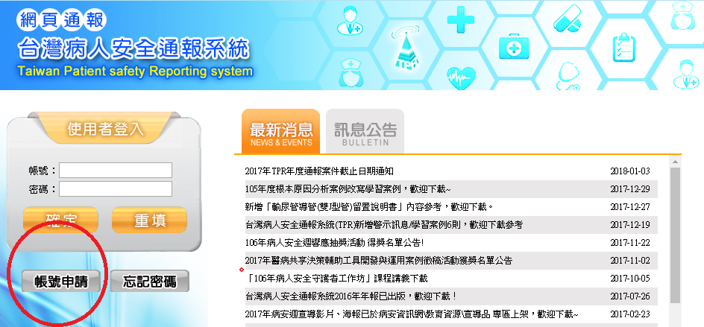  1.點選「帳號申請」
三 | 點選「若您欲代表機關(或因衛生局督導考核所需)進行帳號申請，請點選此進行帳號申請。」 | 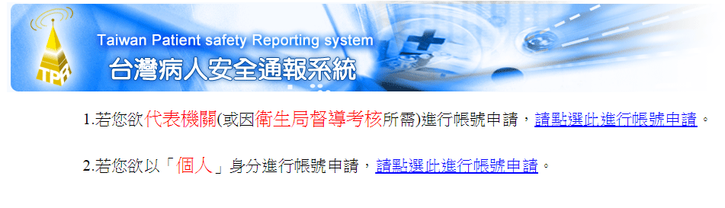  2.點選「因衛生局督導考核所需進行帳號申請」
四 | 填寫診所資訊 (＊為必填)，填寫完成後，按左下方送出， | 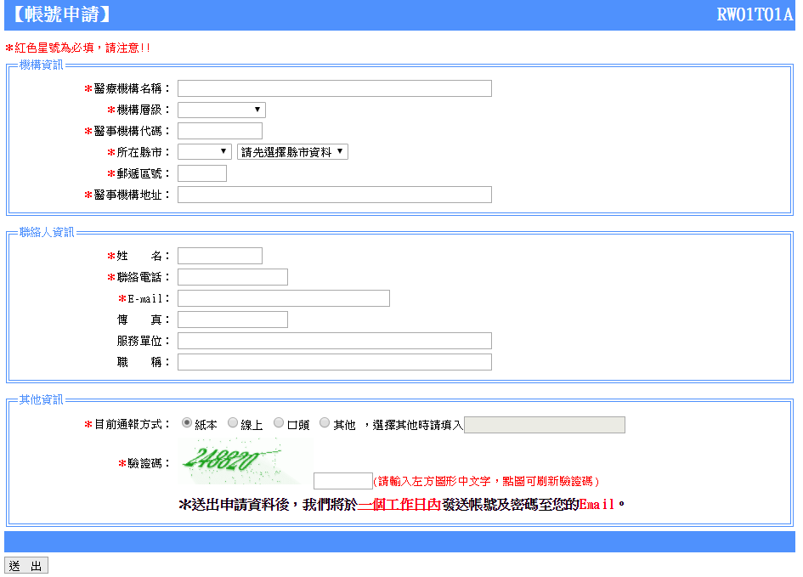  3.輸入機構資訊(＊必填寫)  4.機構資訊填寫完成後，按送出
五 | 送出申請資料後，衛生福利部將於一個工作日內發送帳號及密碼至您的Email，請登入Email點選網址連結進行確認。
六 | 如有病人安全通報系統申請相關問題，請撥打02-89643035；倘有通報內容相關疑義，請撥打02-89643034或02-89643036

